Tischtennis-Senioren-Weltmeisterschaft 2018, Las Vegas
Championnats du monde vétérans de tennis de table 2018, Las Vegas

Bestellschein für Swiss Table Tennis- Ausrüstung
Bulletin de commande pour l’équipement Swiss Table Tennis

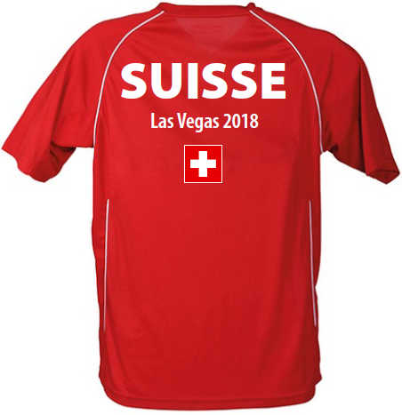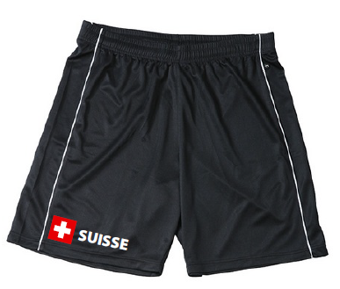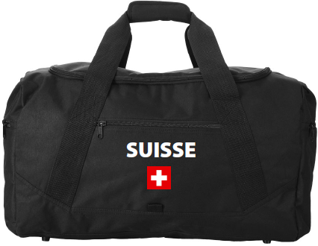

Name/nom:

Adresse/Adresse:

e-mail:

Tel./tél.

Gesamtpaket(s) (2 T-Shirts, 1 Shorts, 1 Tasche) zum Preis von CHF 120.—
Pack(s) complet (2 T-Shirts, 1 short, 1 sac) au prix de CHF 120.—
T-Shirt(s) zum Preis von CHF 40.—
T-Shirt(s) au prix de CHF 40.—
Shorts zum Preis von CHF 25.—
Short(s) au prix de CHF 25.—
Sporttasche(n) zum Preis von CHF 50.—
Sac(s) de sport au prix de CHF 50.—

Grössen / Tailles

 | XS | S | M | L | XL | XXL
T-Shirt
Short

Rücksendung bis zum 15.04.2018 an: info@swisstabletennis.ch
Für die Bestellung stellen wir eine Rechnung aus. Diese beinhaltet eine Versandkosten-pauschale in Höhe von CHF 10.--.
Bulletin à renvoyer jusqu’au 15.04.2018 à : info@swisstabletennis.ch
Les éléments commandés seront payés sur facture, puis envoyés par poste moyennant des frais supplémentaires de CHF 10.--.

